Обложка
 | Акционерное общество  «Ленгидропроект»

Технические требования для документации на изготовление, поставку и монтаж пожарных резервуаров

2055-19-5/1-ТХ.ТТ

Титульный лист
Акционерное общество
«Ленгидропроект»

Титульный лист

Технические требования для документации на изготовление, поставку и монтаж пожарных резервуаров

2055-19-5/1-ТХ.ТТ

Содержание
Введение 2
1 Общие сведения об объекте 2
2 Назначение и область применения 2
3 Условия эксплуатации 2
3.1 Место установки оборудования 2
3.2 Климатическая характеристика района 3
4 Общие положения 3
5 Общие технические требования 4
5.1 Конструктивные решения и габаритные размеры 4
5.2 Материал конструкции и соединений 5
5.3 Антикоррозионная защита 5
5.4 Комплектация 6
5.5 Теплоизоляция 6
6 Требования к надежности 6
7 Требования к ремонтопригодности 6
8 Требования безопасности 7
9 Гарантии 7
10 Транспортировка и хранение 7
11 Маркировка и упаковка 7
12 Комплектность поставки 7
13 Границы поставки и проектирования 8
14 Требования к документации 9
Приложение А (справочное) Опросный лист на бак 10
Приложение Б (справочное) Установочный чертеж баков 11
Приложение В (справочное) Конструктивный чертеж 12
Приложение Г (справочное) Ситуационный план установки баков 13
Ссылочные нормативные документы 14

Введение
Настоящие технические требования (ТТ) разработаны в рамках выполнения проектных работ по объекту «Разработка рабочей документации на создание насосной станции автоматического водяного пожаротушения базы основного оборудования Бурейской ГЭС», и определяют требования к проектированию, изготовлению, поставке и монтажу резервуаров пожарного запаса воды.
Данные технические требования подготовлены для проведения конкурсного отбора поставщиков оборудования, удовлетворяющих настоящим требованиям, а также для последующего выбора и согласования Заказчиком принимаемого варианта для разработки рабочей документации
- Общие сведения об объекте
- Наименование объекта: Создание насосной станции автоматического водяного пожаротушения на базы основного оборудования Бурейской ГЭС в поселке Талакан;
- Местоположение объекта: Российская Федерация, Амурская область, Бурейский район, поселок Талакан;
- Вид градостроительной деятельности: строительство;
- Заказчик: АО «Бурейская ГЭС»;
- Генеральная проектная оранизация: АО «Ленгидропроект».
- Назначение и область применения
Настоящие технические требования разработаны для выбора Поставщика (завода изготовителя) баков полезным объемом V = 275 м³, устанавливаемых на территории базы основного оборудования Бурейской ГЭС.
Баки предназначены для хранения запаса воды на нужды пожаротушения.
- Условия эксплуатации
  - Место установки оборудования
Установка баков предусматривается на территории базы основного оборудования Бурейской ГЭС. Баки должны устанавливаться с пристыковкой к насосной станции пожаротушения.
Ситуационный план установки баков - см. Приложение Г.
Сейсмичность района - 7 баллов по шкале MSK-64.
  - Климатическая характеристика района
Согласно СП 131.13330.2025 «Строительная климатология» площадка строительства относится к климатическому подрайону Iв:
- Ветровой район II по карте 2 СП 20.13330.2016 (СНиП 2.01.07-85);
- Снеговой район I по карте 1 СП 20.13330.2016 (СНиП 2.01.07-85);
- Средняя годовая температура воздуха – 3,5˚С;
- Средняя месячная температура самого теплого месяца (июль): +19˚С;
- Абсолютная максимальная: +41˚С;
- Средняя максимальная температура воздуха наиболее теплого месяца: +26,7 ˚С;
- Температура воздуха теплого периода обеспеченностью 0,95: +24 ˚С;
- То же обеспеченностью 0,98: +27 ˚С;
- Средняя месячная температура самого холодного месяца (январь): -31˚С;
- Абсолютный минимум: -53˚С;
- Температура воздуха холодного периода обеспеченностью 0,94: -30˚С;
- Температура наиболее холодной пятидневки обеспеченностью 0,98: -35˚С;
- То же 0,92: -34˚С;
- То же наиболее холодных суток обеспеченностью 0,98: -37˚С;
- То же 0,92: -36˚С;
- Средняя месячная относительная влажность воздцха наиболее теплого месяца: 78%.
- Общие положения
Бак должен соответствовать требованиям действующего законодательства, правил промышленной безопасности, нормативно-технических стандартов распространяющих¬ся на промышленное оборудование, включая, но не ограничиваясь:
- ГОСТ 30546.1-98, ГОСТ 30546.2-98, ГОСТ 30546.3-98 «Общие требования к машинам, приборам и другим техническим изделиям и методы расчета их сложных конструкций в части сейсмологии»;
- СП 8.13130-2020 «Системы противопожарной защиты. Наружное противопожарное водоснабжение. Требования пожарной безопасности».
- Общие технические требования
Бак должен обеспечивать технологические параметры, указанные в опросном листе - см. Приложение A.
  - Конструктивные решения и габаритные размеры
Решения и размеры могут быть уточнены Поставщиком по согласованию с Проектировщиком.
- бак должен представлять из себя стальной сборный вертикальный резервуар с плоской крышей, рабочим объемом 275 м3, геометрическим объёмом 316 м³ с ПВХ мембраной;
- крыша резервуара должна иметь каркас из С-профиля, на который уложены сэндвич- панели;
- стенка должна состоять из отдельных поясов (кол-во определяет Поставщик);
- стенка резервуара должна опираться на вальцованные уголки с отверстиями для установки анкерных шпилек (шпильки должны входить в комплект поставки баков);
- внутрь бака должна быть установлена ПВХ мембрана для обеспечения герметично¬сти. Крепление ПВХ мембраны должно осуществляться через люверсы в верхней части мембраны;
- диаметр стенки резервуара 7800 мм;
- высота стенки 6610 мм;
- общая высота резервуара - 6710 мм (уточняется в процессе проектирования).
Для обслуживания бака должны быть предусмотрены вертикальные лестницы с переходной площадкой на высоте 3,0 метра, люки (сбоку и сверху), ограждение по периметру крыши.

  - Материал конструкции и соединений
Материал и соединения могут быть уточнены Поставщиком по согласованию с Проектировщиком.
- все детали резервуара изготавливаются из конструкционной стали 09Г2С и конструкционной стали СтЗсп;
- крепеж для соединений деталей - стальной оцинкованный, класса точности А, класса прочности болтов и анкерных шпилек 8.8, класса прочности гаек - 8.
  - Антикоррозионная защита
Для антикоррозийной защиты металлических внутренних поверхностей в условиях воздействия воды при температуре эксплуатации до +50° С должны быть применены следующие материалы:
- грунтовочный слой из эпоксидного материала Армотанк ОЙЛ (АО «Морозовский химический завод») в 1 слой толщиной 175 мкм без учета шероховатости. Данная эпоксидная грунт-эмаль толстослойная с высоким сухим остатком, обладает высокими антикоррозийными свойствами;
- финишный слой из эпоксидного материала Армотанк ОЙЛ (АО «Морозовский химический завод») в 1 слой толщиной 175 мкм без учета шероховатости. Данная эпоксидная грунт-эмаль толстослойная с высоким сухим остатком, обладает высокими антикоррозийными свойствами.
Общая толщина антикоррозионного покрытия 350 мкм.
Для антикоррозийной защиты металлических наружных поверхностей в качестве химически стойкого антикоррозийного покрытия металлоконструкций при температуре эксплуатации до 500С должны быть применены материалы:
- грунтовочный слой из эпоксидного материала Армотанк 07 (АО «Морозовский хи-мический завод») в 1 слой толщиной 150 мкм без учета шероховатости.);
- финишный слой из эпоксидного материала Армотанк N700 (АО «Морозовский хими-ческий завод») в 1 слой толщиной 50 мкм.
Общая толщина антикоррозионного покрытия 200 мкм.
  - Комплектация
Каждый резервуар должен быть укомплектован:
- системой электрообогрева:
  - электрический нагреватель (ТЭН, 2 шт.) мощностью по 4 кВт (уточняется Поставщиком по расчету теплопотерь)
  - шкаф управления;
  - контроллер температуры воды с автоматическим включением нагревателей при падении температуры воды ниже +5°С и отключении при температуре воды выше +7°С.
  - 2-х ступенчатая регулировка мощности нагрева.
В режиме поддержания температуры предусмотреть автоматическую смену рабочих ТЭНов по времени наработки (для увеличения ресурса).
- датчиками уровня воды;
- датчиками температуры.
  - Теплоизоляция
Теплоизоляция должна быть выполнена плитами Пеноплекс толщиной 100мм между стенкой резервуара и ПВХ мембраной, а также между днищем и ПВХ мембраной.
Конструкция бака должна обеспечивать надежность и безопасность эксплуатации в течение расчетного срока службы и предусматривать возможность проведения технического освидетельствования, очистки, промывки, полного опорожнения, эксплуатационного контроля металла и соединений.
Предварительный эскиз бака - см. Приложение Б.
- Требования к надежности
Срок службы должен быть не менее 25 лет.
Средний ресурс до капитального ремонта - не менее 48000 часов.
- Требования к ремонтопригодности
Конструкция бака должна обеспечивать возможность проведения ремонтов и замены комплектующих деталей.
- Требования безопасности
Бак должен соответствовать требованиям безопасности к оборудованию Технического регламента Таможенного союза ТР ТС 010/2011 «О безопасности машин и оборудования».
- Гарантии
Изготовитель гарантирует соответствие бака требованиям технического задания при соблюдении Заказчиком правил монтажа и эксплуатации, изложенным в паспорте и руководстве по монтажу.
Гарантийный срок эксплуатации бака составляет не менее 24 месяцев от даты подписания Акта приемки в эксплуатацию законченного строительством Объекта. Условия га¬рантий уточняются Заказчиком при заключении договоров на поставку оборудования.
Поставщик должен гарантировать проведение за свой счет доводочных и ремонтно-восстановительных работ в течение гарантийного срока эксплуатации.
- Транспортировка и хранение
Габаритные размеры поставочных блоков должны быть обоснованы условиями возможного использования всех видов транспорта (уточняется Поставщиком).
Хранение бака должно производиться в соответствии с рекомендациями по хранению, изложенными в паспорте бака.
- Маркировка и упаковка
Бак должен иметь фирменную табличку (или товарный знак) по форме, установленной на заводе-изготовителе.
- Комплектность поставки
В комплект поставки каждого из двух резервуаров должны входить:
- собственно, резервуар с патрубками, в комплект которых входят ответные фланцы, крепеж и прокладки;
- вкладыш ПВХ для воды;
- технический люк доступа в резервуар для проведения профилактических работ Ду600 - 1шт.;
- смотровой люк на крыше 600х600 мм;
- анкерное крепления к основанию;
- внешняя лестница и ограждение на крыше;
- скобы для крепления подведенных трубопроводов;
- внешний и внутренний контур заземления;
- тепловая изоляция стенок и днища бака (плиты пеноплэкс) и детали крепления тепловой изоляции;
- антикоррозионное покрытие наружное и внутреннее;
- обогрев - электрический нагреватель 2 шт., с управлением, мощностью по 4 кВт (количество и мощность уточняется Поставщиком);
- шкаф управления, контроллер температуры воды с автоматическим включением нагревателей при падении температуры воды ниже +5 °С и отключении при температуре воды выше +7 °С;
- датчики уровня воды и датчики температуры;
- комплект запасных частей на гарантийный период (если требуется).
Окончательный объем поставки бака согласовывается между Заказчиком и Поставщиком.
- Границы поставки и проектирования
Границы поставки бака - в соответствии с комплектностью оборудования по разделу 12.
Границы поставки и проектирования по рабочим средам - присоединение к ответным фланцам на патрубках (штуцерам) на баке. Тип соединения патрубка с трубопроводом - фланцы.
Диаметры и количество штуцеров - уточняться в процессе детального проектирования.
Расположение люков, лестниц, патрубков определяется с учетом присоединения к модульной насосной станции, расположенной между баками.
Чертежи резервуаров с габаритными, установочными и присоединительными размерами подлежат согласованию с Проектной организацией.
В объем работ Поставщика включается: изготовление (в рулонном исполнении), поставка баков на площадку, монтаж баков и пусконаладочные работы, выполнение гарантийных обязательств до конца гарантийного периода.
- Требования к документации
Необходимая документация, передаваемая заводом-изготовителем (Поставщиком) Заказчику представлена в Таблице 1.

Таблица 1 – Перечень документации
№ п/п | Наименование документации | Примечание
1 | Монтажно-сборочный чертеж бака с габаритно-установочными размерами и массовой характеристикой
2 | Паспорт и техническое описание бака
3 | Руководство по монтажу
4 | Ведомость комплекта поставки
5 | Документ, подтверждающий соответствие бак требованиям Технического регламента: «О безопасности машин и оборудования» (ТР ТС 010/2011)

Указанная в настоящем разделе документация передается Заказчику на русском языке, на бумажном и электронном носителе информации. Объем передаваемой документации согласовывается между Заказчиком и Поставщиком.
Окончательная приемка смонтированных конструкций при сдаче баков в эксплуатацию в соответствии со СНиП III-3-81 «Приёмка в эксплуатацию законченных строительством предприятий, зданий и сооружений»
- Приложение А
(справочное)
Опросный лист на бак
 | Параметры задания | Значение, содержание
1.Общие сведения
1.1 | Объект | Бурейская ГЭС
1.2 | Характеристика объекта | Новое строительство  Сейсмичность - 7 баллов по шкале MSK-64
1.3 | Количество баков | 2 (два)
1.4 | Место установки | База основного оборудования Бурейской ГЭС,  Поселок Талакан
2. Основные технические характеристики
2.1 | Наименование бака | Бак запаса воды на нужды пожаротушения
2.2 | Полезный объем, м³ | 275
2.3 | Форма | Цилиндрический вертикальный с основными размерами:  - диаметр - 7800 мм;  - строительная высота - 6610 мм;  - толщина стенки - 4 мм.
2.4 | Среда | Вода
2.5 | Максимальная температура  рабочей среды, °С | 30
2.6 | Материал | По предложению Поставщика с учетом п. 5 настоящих технических требований
3 | Комплектность  поставки | В соответствии с разделом 12 настоящих технических требований
4 | Примечания

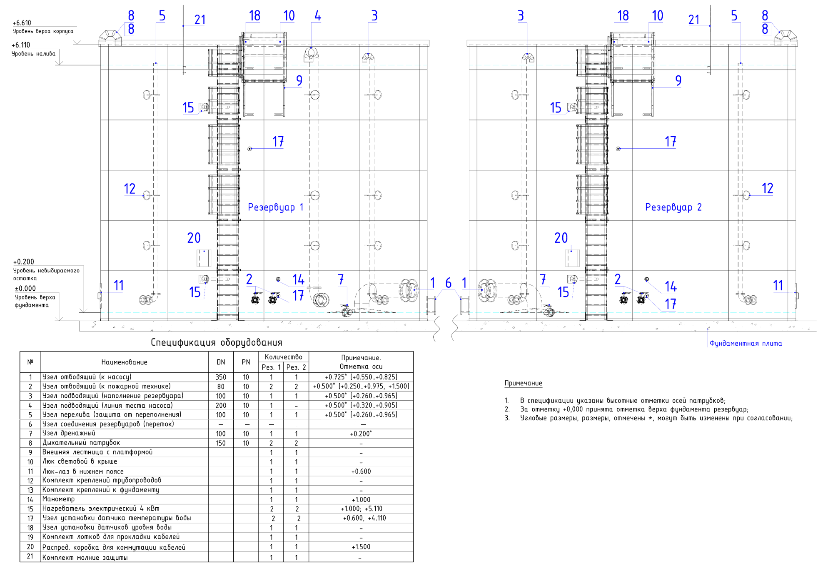
- Приложение Б
(справочное)
Установочный чертеж баков

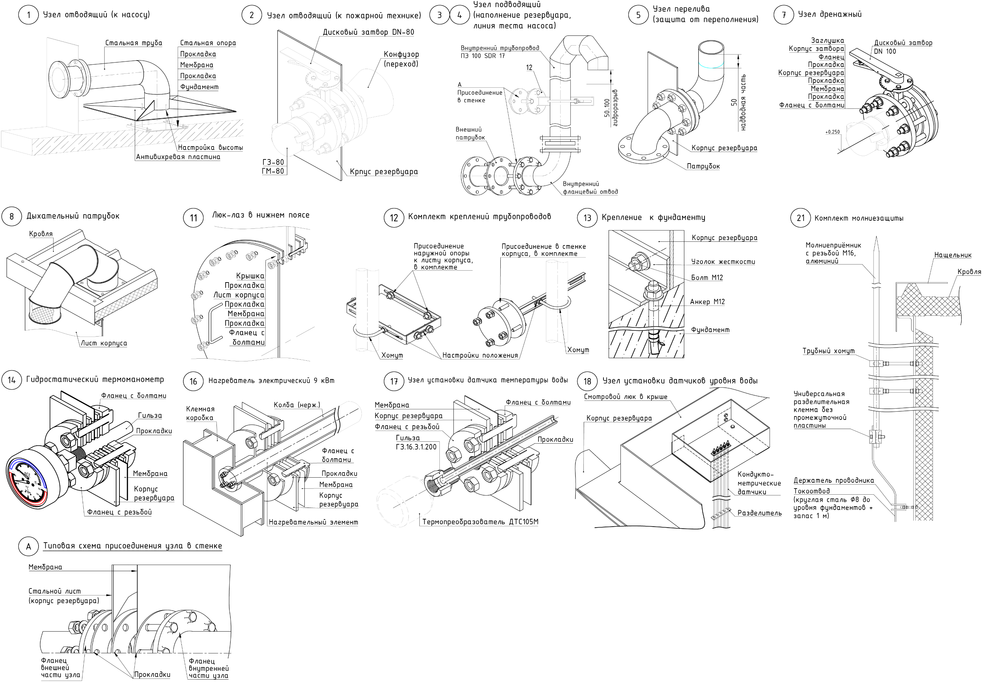
- Приложение В
(справочное)
Конструктивный чертеж

- Приложение Г
(справочное)
Ситуационный план установки баков
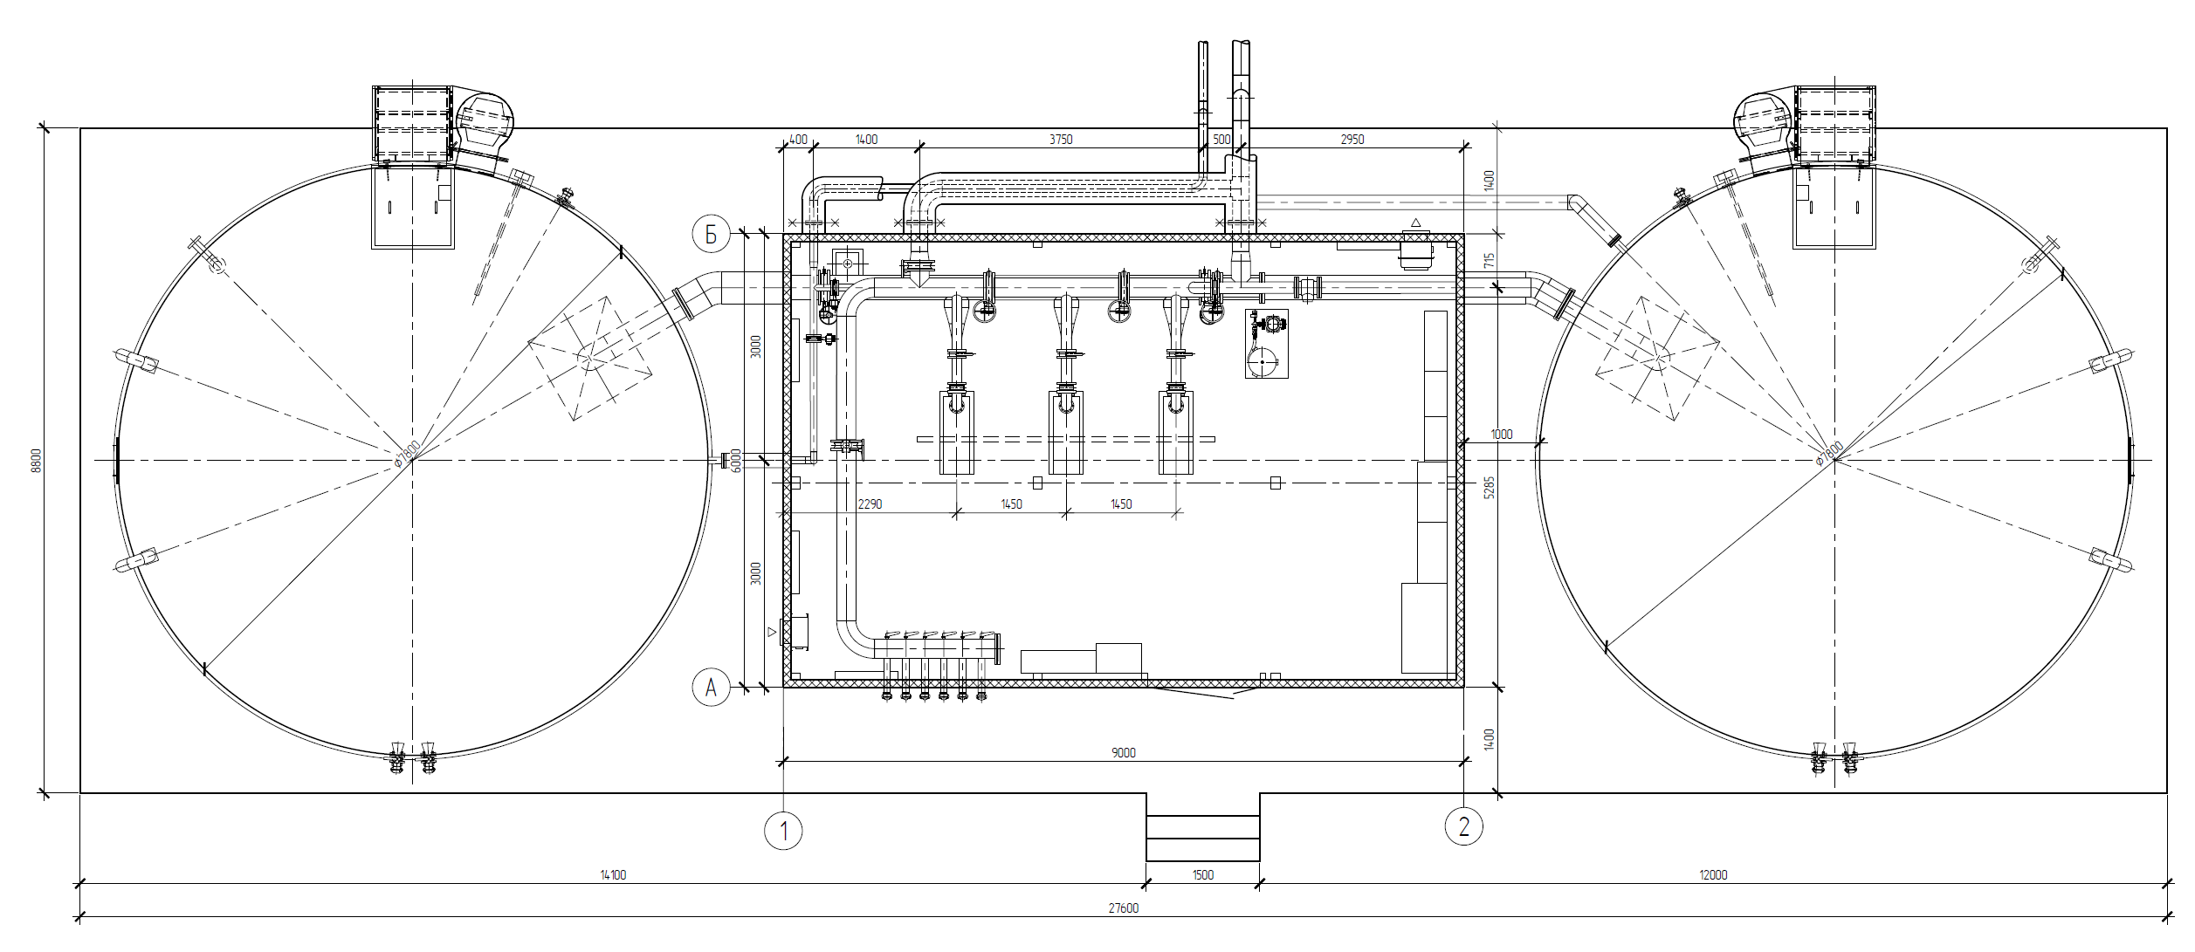
Ссылочные нормативные документы
ГОСТ 30546.1-98 Общие требования к машинам, приборам и другим техническим изделиям и методы расчета их сложных конструкций в части сейсмостойкости (с изменением № 1, Поправкой)
ГОСТ 30546.2-98 Испытания на сейсмостойкость машин, приборов и других технических изделий. Общие положения и методы испытаний (с изменением № 1)
ГОСТ 30546.3-98 Методы определения сейсмостойкости машин, приборов и других технических изделий, установленных на месте эксплуатации, при их аттестации или сертификации на сейсмическую безопасность (с изменением № 1)
СП 8.13130.2020 Свод правил. Системы противопожарной защиты. Наружное противопожарное водоснабжение. Требования пожарной безопасности (с изменением №1)
СП 20.13330.2016 Нагрузки и воздействия (с изменениями № 1, № 2, № 3, № 4, № 5, № 6)
СП 131.13330.2025 «СНиП 23-01-99* Строительная климатология»
ТР ТС 010/2011 Технический регламент Таможенного союза "О безопасности машин и оборудования" (с изменениями на 24 ноября 2023 года)

Таблица регистрации изменений
Таблица регистрации изменений
Изм. | Номер листов (страниц) |  |  |  | Всего листов (страниц) в док. | Номер док. | Подп. | Дата
Изм. | измененных | замененных | новых | аннулиро-ванных

